2018年天河区初中毕业班综合测试
物 理
一．选择题（每小题3分，共36分）
1．下列说法正确的是
A．超导体可用来制作白炽灯的灯丝 B．发光二极管主要使用的材料是半导体
C．原子核由质子和电子构成 D．分子的直径约为0.3mm
2．关于声现象说法正确的是
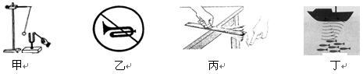
A．图甲中兵乓球的作用是将微小的实验现象放大
B．图乙中市区内某些路段“禁鸣喇叭”，这是在声音传播的过程中减弱噪音
C．图丙的实验可探究响度与频率的关系
D．图丁中利用声纳系统捕鱼说明声音可以传递能量
3．真空中微波的波长λ_{微波}大于可见光的波长λ_{可见光}，则下面说法正确的是
A．微波是电磁波，可见光不是电磁波 B．两者在真空中传播速度不同
C．频率f_{微波}＞f_{可见光} D．两者都可以传递能量
4．小玉学习光现象的知识后，提出了几种想法， 正确的是
①光年是一个非常大的时间单位
②“坐井观天，所见甚小”隐含了光的直线传播原理
③彩虹是太阳光传播中被空中水滴色散而产生的
④紫外线能使钞票上的荧光物质发光，以此检验真伪
⑤红外线灯发出的红光就是红外线
A．①②③④⑤都正确 B．①②④正确，③⑤错误
C．②③④正确，①⑤错误 D．②④正确，①③⑤错误
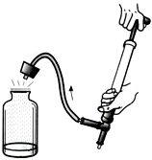
5．玻璃瓶内有一些水，给瓶内打气一段时间，瓶塞跳出，在瓶塞跳出的过程中
A．瓶口出现白雾，白雾是水蒸气
B．瓶口出现白雾说明水蒸气的内能增加
C．能量转化与内燃机的做功冲程相同
D．水蒸气对瓶塞做功，瓶塞的机械能减小
6．用图中所示装置演示气体扩散现象，其中一瓶是装有密度比空气
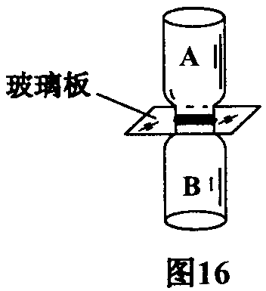
大的二氧化氮气体，另一瓶装有空气，则
A．为了有力证明气体发生扩散，应在A瓶中装二氧化氮气体
B．若温度低于0℃，扩散现象就不会发生
C．扩散现象说明分子间有相互作用力
D．扩散现象说明分子不停地做无规则运动

7．图甲是某物体运动的s-t图象，则图乙中能与之相对应的v-t图象是
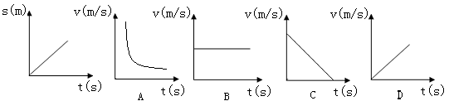
甲
乙

8．对下面各图中所示的情景说法正确的是
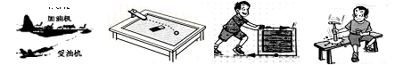
A．加油机相对地面是静止的
B．小铁球在水平桌面上受到的重力能使小铁球的运动状态改变
C．箱子没有被推动时所受的推力等于摩擦力
D．锤头能套紧在锤柄上是因为锤头受到惯性力的作用
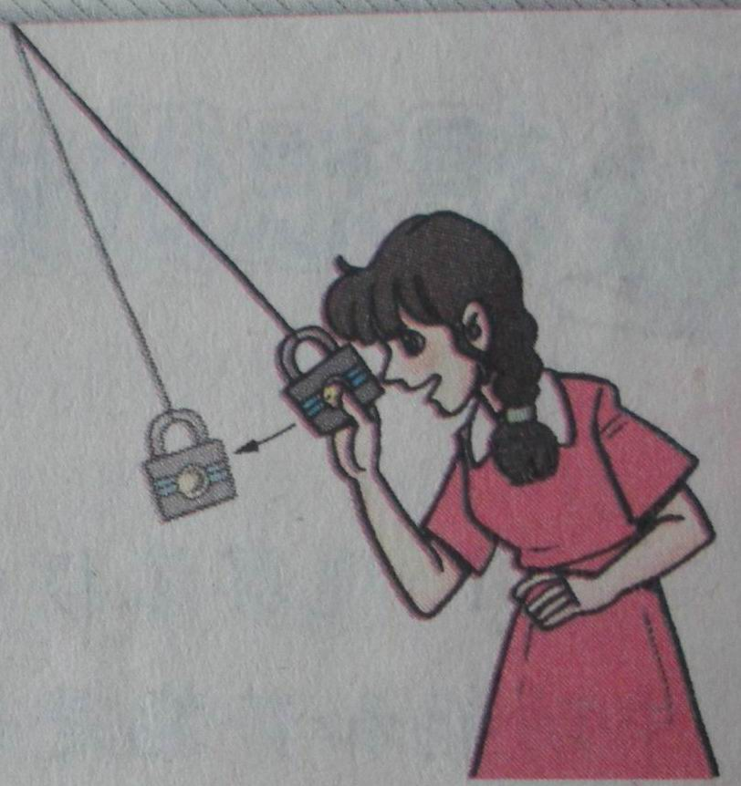
9．如图，小华把悬挂的铁锁拉近并紧贴自己的鼻子，稳定后松手，头保持不动，铁锁向前摆去又摆回。下列说法正确的是
A．锁向下摆的过程中，重力势能减小
B．锁不断地来回摆动，是因为动能不断增加
C．锁摆到最低点后会继续上升，是因为受重力作用
D．锁摆动的过程中，机械能总量不变，所以摆回来时会碰到鼻子
10．图中符合家庭用电安全要求的是
B
氖管
这样用试电笔接触火线
金属杆

塑料柄

C
至电冰箱
电冰箱用这样的插座和插头
A
至电源
至电吹风
至电饭锅
至电视机
至电
熨斗
至微波炉
至洗衣机
允许最大电流6A的插座
连接多个用电器
金属帽
按这样的电路图连接插座和电灯

D
火线
零线
保险丝

11．在探究电路的电压规律实验时用了下图中的某个电路，已知R₁>R₂，电压表V₁、V₂、V₃的读数分别是4V，2V，6V，测量时的电路图应是
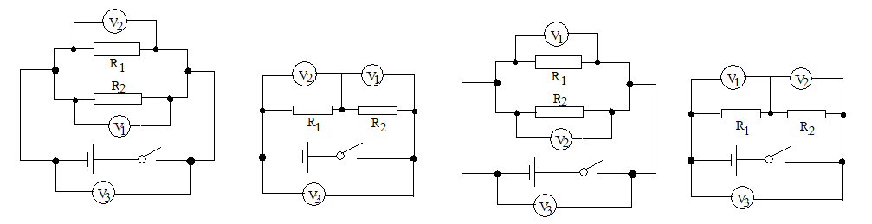
A
B
C
D

12．如图所示的电路中，将开关闭合，灯L₁亮，灯L₂不亮，则下列说法中正确的是
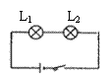
A．灯L₂断路
B．灯L₁两端的电压大于灯L₂两端的电压
C．灯L₁的电阻小于灯L₂的电阻
D．通过灯L₁的电流与灯L₂的电流不同
二．填空、作图题（共25分）
13．小荣和小红在“探究平面镜成像特点”的活动中：
（1）实验桌面摆放了如下器材：直尺、光屏、两只相同的蜡烛、火柴、茶色玻璃板。小荣选用茶色玻璃板的原因是 。
（2）小红为了证明平面镜所成的像是虚像，应 。
（3）实验过程中，小荣移动蜡烛逐渐远离玻璃板，烛焰所成的像的大小 。（选填“变小”、“变大”或“不变”）
（4）如图所示，一束光从A点射向左右表面平行的玻璃砖，画出光在玻璃砖左表面发生的反射光线（要求经过点S）和在玻璃砖内折射光线的大致方向。
·
·
A
S
玻璃砖

14．小罗用一个凸透镜及相关器材，探究凸透镜的成像规律．
（1）在图甲画出入射光线经凸透镜后的折射光线。
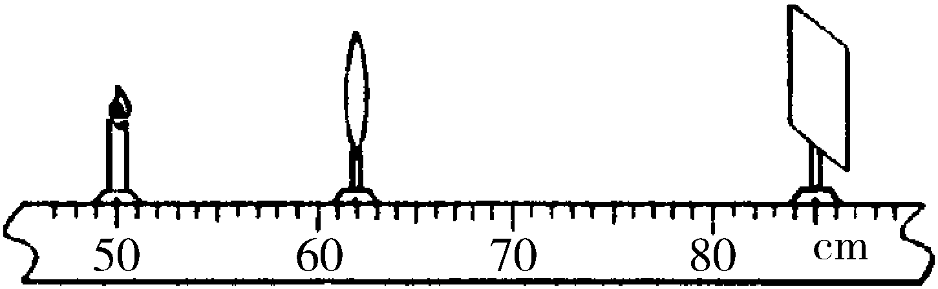
甲
乙
F
F
10cm

（2）如图乙，用图甲中的凸透镜进行实验，在光屏上恰好得到一个清晰的蜡烛的像，请你详尽地描述这个像的特点： 。 （选填“照相机”、“投影仪”或“放大镜”）就是利用该成像规律工作的。
（3）小罗把自己的近视眼镜放在凸透镜与蜡烛之间，发现光屏上的像变得模糊不清。他应当将光屏 （选填“靠近”或“远离”）凸透镜，可再次得到清晰的像。

15．一块质量分布均匀的长方形木板放在水平地面上，它所受重力为200N，长度为2m，现在要将木板从N端抬起，（1）画出重力的示意图；（2）画出所用最小动力F的示意图和动力臂L；（3）此时最小动力F为__________N。（板的厚度忽略不计）
M
N

16．小芳想探究滑动摩擦力的大小与压力的关系。
（1）小芳将一个木块放在水平桌面上，用弹簧测力计水平匀速直线拉动木块（如图所示）， 此时弹簧测力计的示数是2N，请画出木块在水平方向上受到的力。
（2）小芳在木块上又放了另一相同的木块，以改变木块与桌面间的压力，通过多次实验，她得到下表所示的实验数据：
木块个数 | 1 | 2 | 3 | 4
弹簧测力计示数/N | 2 | 4 | 6 | 8

分析表格中数据可以得出结论：
（3）小芳想探究滑动摩擦力是否与接触面积的大小有关，她将木块沿竖直方向锯掉一半，测得摩擦力的大小也变为原来的一半。她由此得出：当接触面的粗糙程度一定时，接触面积越小，摩擦力越小。你认为她的结论正确吗？请说明理由____________________________。

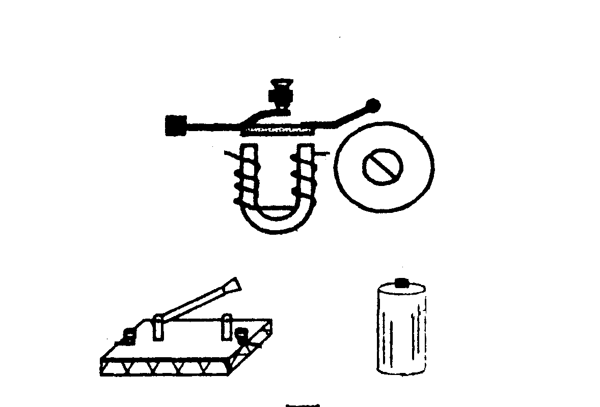
17．电铃是利用 原理工作。图甲所示是某同学连接的电铃电路，开关闭合后，电路中始终有电流,但电铃只响一声就不再响了，请在图乙连线，让电铃能正常工作。
乙
甲

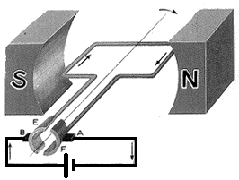
18．（1）如右图使线圈位于两磁极间，闭合开关后线圈顺时针转动，现要线圈逆时针转动，写出一个可行的方法：________________。
（2）若把图中的电源换为小灯泡，快速转动线圈，小灯泡会发光，此过程是利用__________原理发电。
19．请根据你所学过的物理知识，解释说明下面事例：
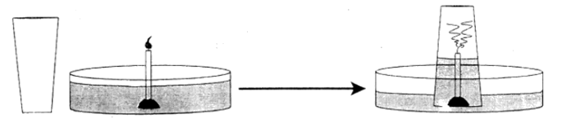
（1）如图所示，在装有适量水的盘子中央，固定一根点燃的蜡烛，然后将一个透明的玻璃杯倒扣在蜡烛上，会发现蜡烛很快熄灭并且盘中的水在 的作用下进入杯中；在此过程中，杯中水柱对盘子底部产生的压强 。（选填“不变”、“增大”或“减少”）

（2）如图甲是一种新型的太阳能汽车，该车顶部装有太阳电池，太阳电池工作时发生的能量转化是_________________________。
（3）汽车高速行驶时，为了增加对地面的压力，提高车轮的抓地性能，尾部会安装导流板。导流板横截面的形状如图乙所示，理由是___________________________________________。
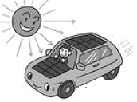
甲
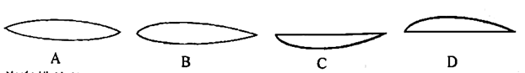
乙

三．解析题（共18分）
解答应写出必要的文字说明、公式和重要演算步骤．只写出最后答案的不能得分．有数值计算的题，演算过程及结果都要在数字后面写上正确的单位．
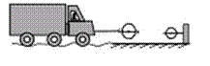
20．一辆质量为1200kg的汽车不慎陷入泥坑，用图中所示的滑轮组将汽车拖出。已知整个过程中滑轮组最省力时，人所用的水平拉力F是500N，汽车5s沿水平方向匀速移动4m，滑轮组机械效率是80%。（g取10N/kg）
（1）请你画出使用滑轮组最省力时的绕绳。
（2）汽车在5s内的运动速度是多少？
（3）汽车受到的重力多大？
（4）如汽车轮胎与泥地总共的接触面积是0.12m²，则汽车对泥地的压强是多少？
（5）拉力F做的功的功率是多少？
（6）有用功是多少？

21．图甲是一台常用的电热饮水机，下表是它的铭牌数据，图乙是它的电路原理图，其中S₂是温控开关，R₁是加热电阻，R₂是定值电阻。
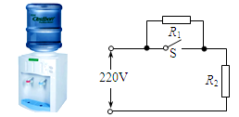
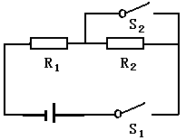
甲
乙
220V
额定电压 | 220V
加热功率 | 440W
保温功率 | 40W

（1）请画出饮水机处于加热状态时的等效电路图。
（2）在加热状态下，饮水机正常工作时电路中的电流是多大?
（3）求保温时电路中的总阻值为多少？
（4）若饮水机把0.5kg的水由20℃加热到100℃所需要的时间为7min，请通过计算说明此加热过程中电阻丝产生的热量是否有损失？（水的比热容为c_{水}=4.2×10³J/（kg．℃））

四．实验 探究题（共21分）
22．图甲是加热A、B两种固态物质熔化为液体的温度—时间图象.
（1）其中 物质是晶体。
（2）A物质在第7min具有内能_______（选填“大于”、“小于”、“等于”）在第6min具有的内能，你判断的依据是 。
（3）若停止对A物质的加热，请在图乙中大致画出A物质凝固时的温度—时间图象。
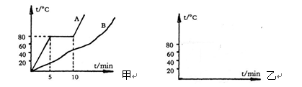
23．小森要测一金属块的密度。现提供的器材如图所示：托盘天平（含砝码），溢水杯、小烧杯、水、细线。（已知水的密度是ρ_{水}）
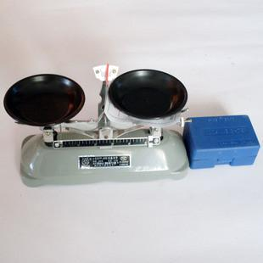
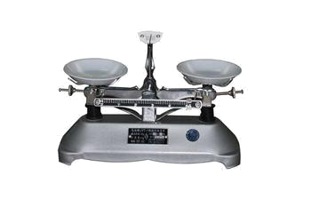
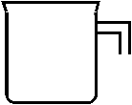
溢水杯
小烧杯
天平（含砝码）
细线

（1）完成以下实验步骤，并用相应的符号表示测出的物理量：
a．将天平放在水平桌面上，游码移到标尺的零刻度线上，调节平衡螺母使横梁平衡；
b．用天平测出金属块的质量如图甲所示，金属块的质量m是 g；
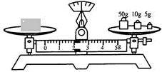
c． ；
甲
d． ；
e．根据公式算出密度。
（2）写出金属块密度的表达式 。

24．实验室提供了如下器材：弹簧测力计、量筒、烧杯、金属块、蜡块、细线、水等器材。同学们进行实验：（已知ρ_{水}=1×10³ kg/m³，g=10N/kg）
（1）要测量金属块浸没时受到的浮力。用如图甲所示方法测量金属块受到的浮力为 N。
根据这个方法所得的实验数据还可以计算出该金属块的体积是_________m³、密度是___________kg/m³。
（2）测量蜡块体积及计算浸没时受到的浮力。用的器材和方法如图乙所示，蜡块体积为___________ cm³，蜡块浸没时受到的浮力为___________N。
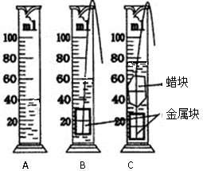

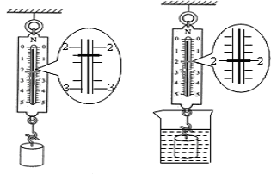
甲

乙

25．小明利用干电池、电压表、电流表、滑动变阻器、开关、导线等器材，测小灯泡阻值。小灯泡的额定电压为2.5V。
（1）在图中连接实物图，要求滑动变阻器向左滑动时，小灯泡变亮。




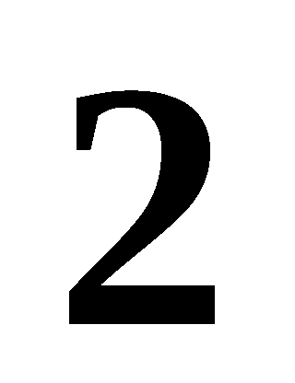
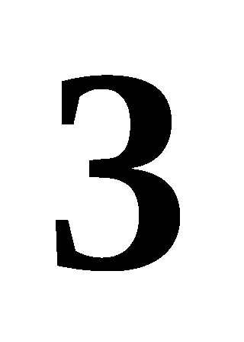

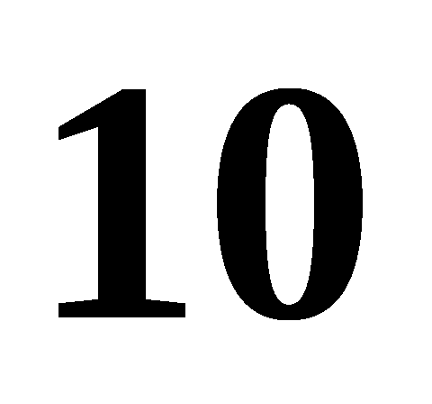
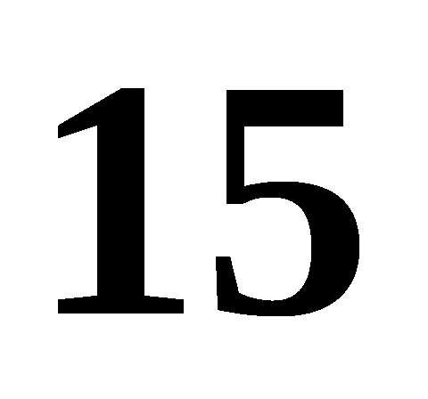
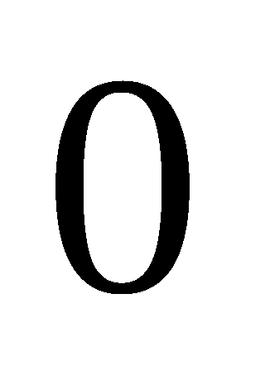

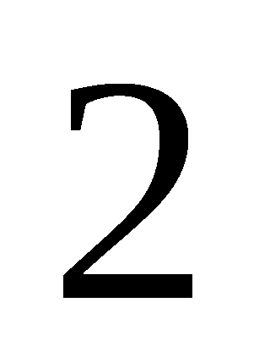
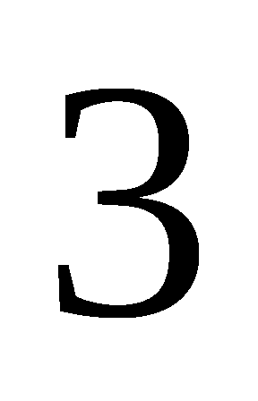
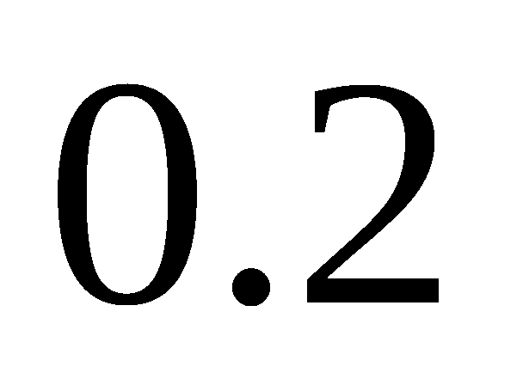
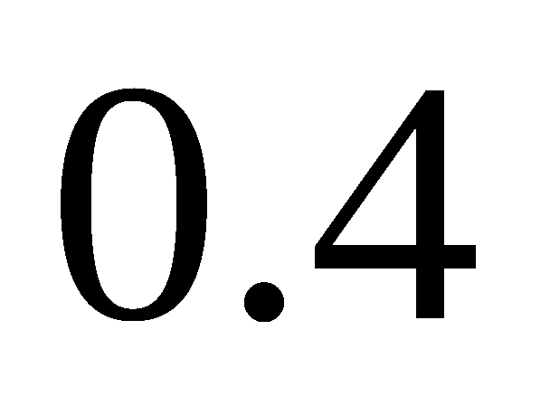
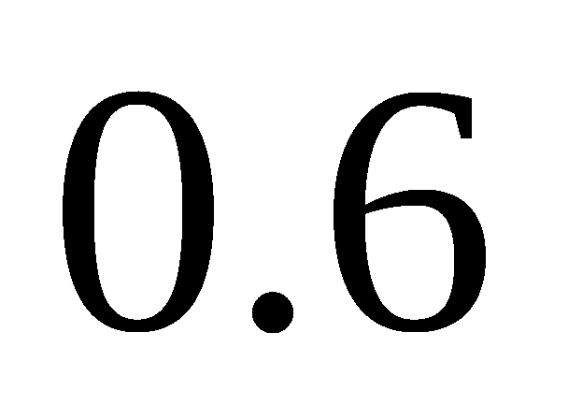
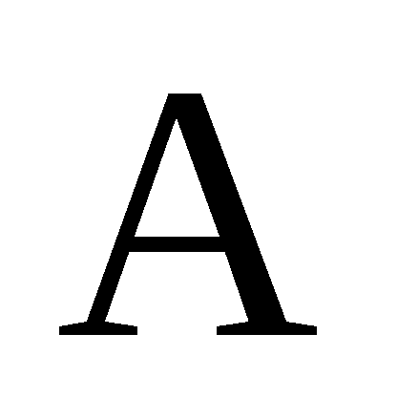
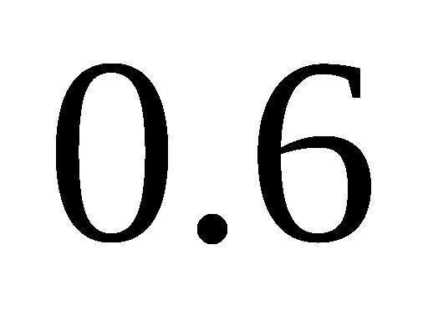
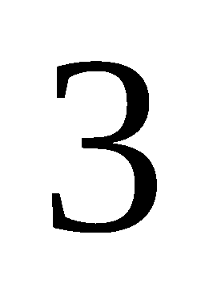
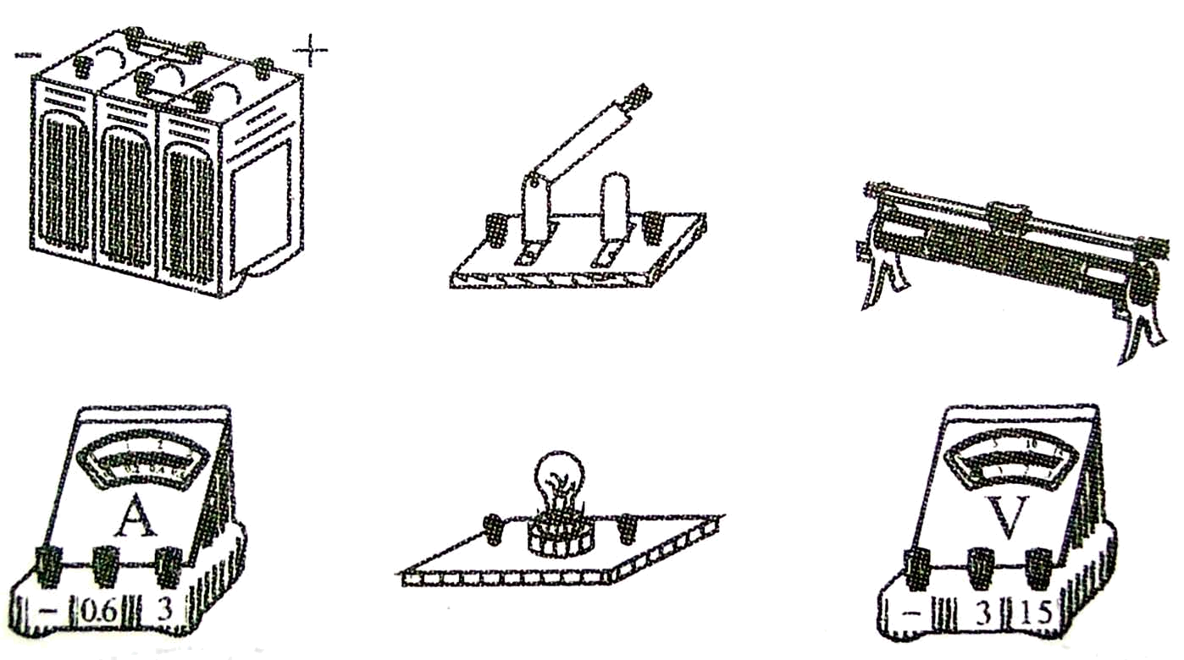
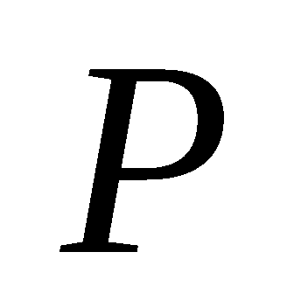

（2）小明设计了下面的表格记录数据。移动滑片到某一位置，电压表示数如图甲所示，请将该示数填在下表中第2次实验①处，通过已知数据计算出对应的电流值并在图乙电流表盘中画出该示数。继续改变滑片的位置，得到多组电压和电流数值如下表所示。
实验次数 | l | 2 | 3 | 4
U/V | 1 | ① | 2 | 2.5
I/A | 0.2 | ② | 0.28 | 0.3
R/Ω | 5 | 6.25 | 7.1 | 8.3
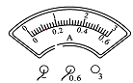
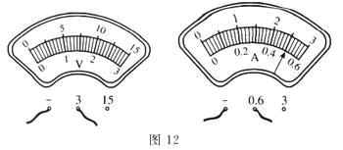
甲
乙

（3）根据小明的数据表格，小红认为要减少误差，应该把4次实验得出的电阻值求平均值。你认为小红的观点正确吗？请说明理由。

（4）小红想测量一个未知电阻R_{x}的阻值，小明给她一个已知阻值的电阻R₀、电流表一个、电源、两个开关、足够的导线，利用这些器材进行实验。
①把你设计的电路图画在虚线框内。
②简述实验步骤，并用相应的符号表示测出的物理量。

③用测出的物理量和已知量表示未知电阻的阻值R_{x}= 。

2018年天河区初中毕业班综合测试（一）
物理参考答案
一、选择题
题号 | 1 | 2 | 3 | 4 | 5 | 6 | 7 | 8 | 9 | 10 | 11 | 12
答案 | B | A | D | C | C | D | B | C | A | D | D | B
二、填空作图题（每空1分）
13、（1）便于确定像的位置
A
S
A′
玻璃砖
（2）将光屏放在像的位置，观察烛焰能否在光屏上成像
（3）不变
F
F
（4）（2分）
14、
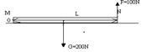
（1）（1分）
（2）倒立放大实像， “投影仪
（3）远离
·
F=2N
f=2N
15、（1）（2）作图共3分（3）100
16、（1）（2分）
（2）接触面粗糙程度相同，
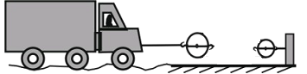
压力越大，滑动摩擦力越大
F
（3）不正确，没有控制木块对桌面的压力相同
17、（1）电流的磁效应 （2）（1分）
18、（1）改变电流方向或改变磁场方向
（2）电磁感应
19、（1）大气压 增大
（2）太阳能转化电能
（3）上表面空气流速慢，压强大，下表面空气流速快，压强小，导流板受到向下的压力差
三、解析题
20、（1）…………………1分
（2）汽车在5s内的运动速度是……1分
（3）汽车受到的重力 G=mg=1200kg×10N/kg=1.2×10⁴N…………………1分
（4）对地面的压力等于汽车的重力，即F_{压}=G
汽车对泥地的压强是…………………1分
（5）拉力F端移动的距离为s=3×4m=12m
拉力F做的总功为 W_{总}=Fs=500N×12m=6000J…………………2分
拉力F做的功的功率是 …………………1分
（6）有用功是 W_{有}=W_{总}η=6000J×80%=4800J…………………2分
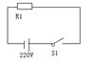
21、（1） ………… 1分
（2）在加热状态下，电路中的电流是…2分
（3）保温时，R₁和R₂串联，…………………2分
（4）水吸收的热量为Q=cm（t-t₀）=4.2×10³J/(kg·℃) ×0.5kg×(100-20) ℃=1.68×10⁵J……2分
电流所做的功为 W=Pt=440W×420s=1.848×10⁵J…………………1分
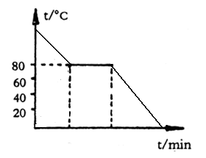
因为W>Q，所以在此加热过程中有热量损失。…………………1分
四、实验探究题（每空、每图1分）
22、（4分）(1)A (2)大于 物质在熔化过程中要吸收热量
23、（4分）（1）b．67 c．测出小烧杯质量m₁
d．将水注入溢水杯至溢水，用细线系好金属块放入溢水杯中，使溢出的水流入小烧杯，用天平测出小烧杯和溢出水的总质量m₂
（2）
24、（共5分）（1） 0.2 2×10⁻⁵m³ 11×10³ （2） 16 0.16
25、（共8分）(l) (2)1.5

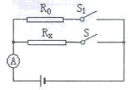
（3）不正确 因为灯丝的电阻不同是因为灯丝的电阻随着温度的升高而增大，不是由于实验误差引起的
(4) 方法一：
① 电路图:
②（2分） A、按图连接电路。
B、闭合开关S，断开开关S₁，读出电流表示数I₁
C、断开开关S，闭合开关S₁，读出电流表示数I₂
③
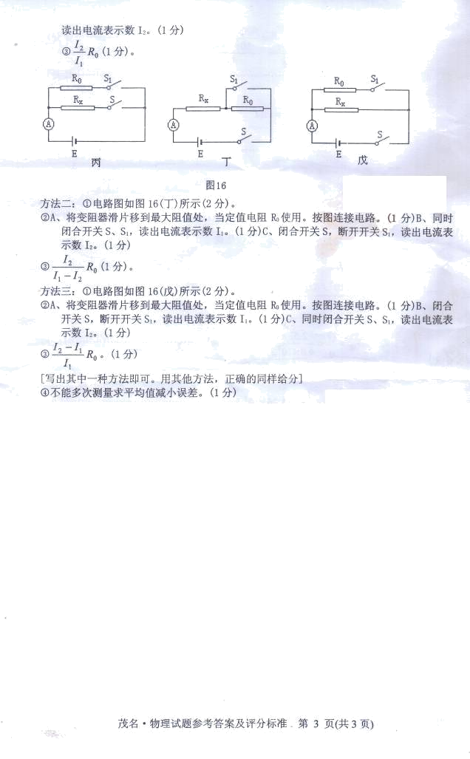
方法二：电路图
步骤：A、只闭合开关s，读出电流表示数I₁；
B、闭合开关s和s₁，读出电流表示数I₂；
C、根据公式计算出结果

